|  |
| --- |
| 有好东西 拼团 |
|  |

功能需求

功能规则概述

1）优惠设置：设置活动价格，同一个商品若多个规格，可针对每个规格设置不同的优惠价（优惠价不高于原价）；

2）活动时间：拼团价格仅在开始时间至结束时间的范围内有效；

3）团有效时间：买家点击［我要开团］支付成功并开团后的X小时内，为该团的有效时间

4）拼团人数：商家可设置成团所需人数（可设置多种成团人数，建议不高于3种），按照购买ID判断（建议拼团人数不低于3人）

5）限购数：商家可设置活动期间内限购，限购计算的是一个团每个买家最多购买的件数。该限购数仅限于活动价格购买，与正常商品限购分开累计。例如设置限购2，那么买家单次购买最多买2件，不限制购买次数。

6）成团条件：团有效时间内达到拼团人数，拼团成功；若在有效期内未达到成团人数，本次拼团失败，订单关闭并自动原路退款

7）团编号/同团订单：买家开团后，系统自动生成唯一团编号，成团的订单都属于同一团编号

8）新、老用户选品（平台指定拼团活动商品），发起拼团；

9）付款后邀请好友参团（邀请基于群、好友、朋友圈，朋友圈用图片分享）；

10）老用户只可发起拼团，不可参与；新用户可发起拼团，也可参团；

11）新用户只可参团一次（因为一次后成为老用户）；新用户开团后，不可参团；

12）若同一ID有未付款订单，不可再次对同一商品发起拼团或参团；

13）建立绑定关系（付款成功即绑定）；

14）【共享库存】，库存为0且在拼团活动时间内，可调整库存，继续拼团。拼团失败退款返库存。

功能业务流程图

功能业务主流程图

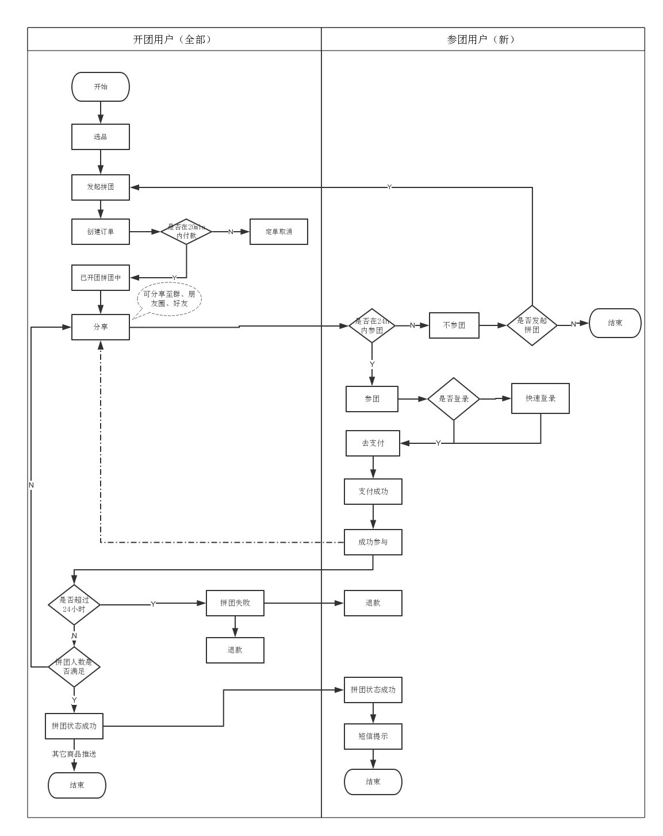

分享邀请好友业务流程图

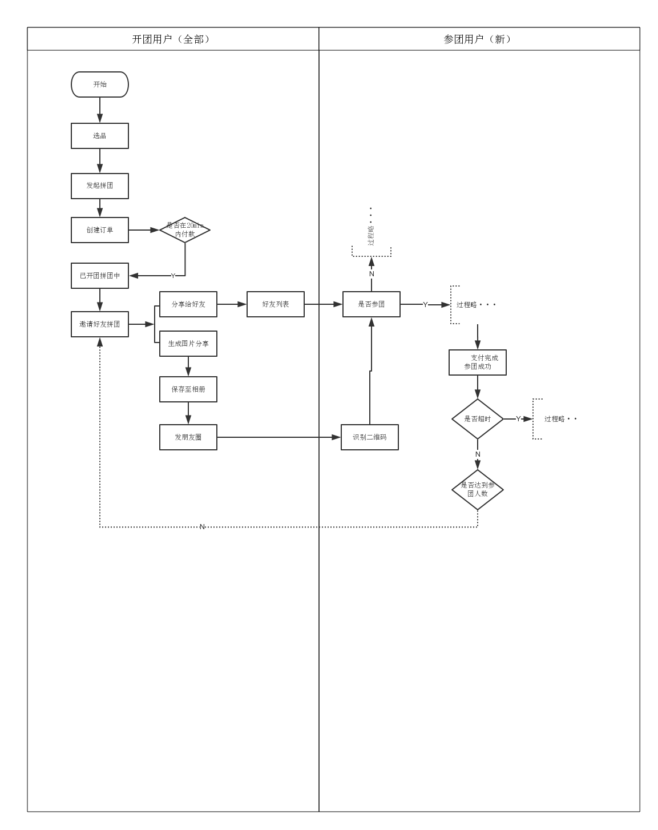

功能点详细描述

开团页-开团列表页：

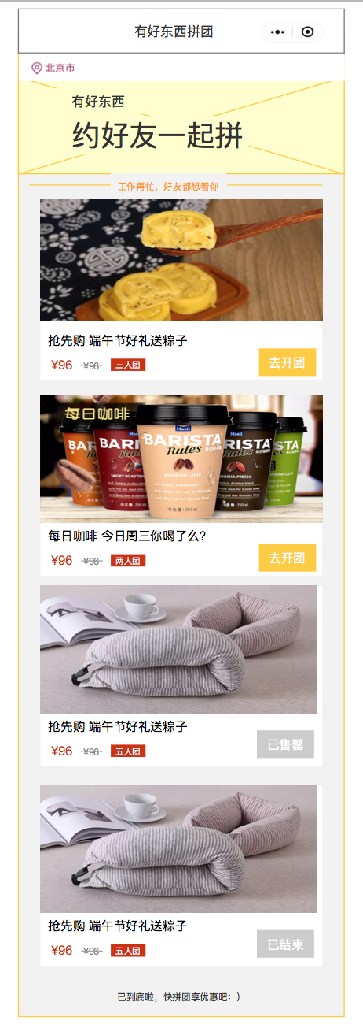

**团购列表**：

1.团购状态有3种：“去开团”和“已结束”、“已售罄”

2.排序：按团购商品活动的开始时间倒序排，最新开始的排在最前

3.团购商品banner图：提取后台设置的banner图

4.商品标题：提取后台设置的团购商品的标题；最多显示2行

5.价格：显示团长价、单买价；团长价加亮显示，单买价提取会员价，划掉显示。

6.金额数值显示格式：小数点后两位。

7.X人团：提取后台设置的“成团人数”

8.“去开团”按钮：点击到开团详情页

9.上滑加载显示更多团购商品

10.滑到底部提示语为“已到底啦，快拼团享优惠”

11.“已结束”状态包含系统自动结束活动和手动使失效的商品。

12.右侧显示进度条，进度条长度根据页面总长度匹配显示；

**地理定位：**首页定位，做商品过滤

**团购广告图**：为团购的固定图，不需要后台上传，文案见左；

3.2.2开团详情页：

3.2.2.1开团详情页（一个价格一种拼团方式）：

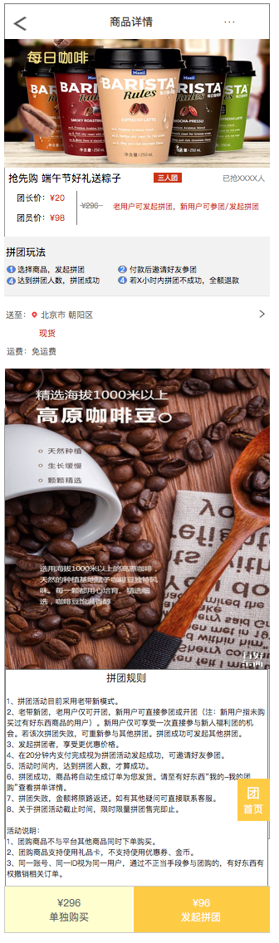

详情显示2部分内容：

1.商品详情介绍图片：提取后台发布商品时详情介绍的图片；

2.拼团规则文案描述：

拼团活动规则

1. 拼团活动目前采用老带新模式。
2. 老带新团，老用户仅可开团，新用户可直接参团或开团（注：新用户指未购买过有好东西商品的用户）。新用户仅可享受一次直接参与新人福利团的机会。若该次拼团失败，可重新参与其他拼团。拼团成功可发起其他拼团。
3. 发起拼团者，享受更优惠价格。
4. 在15分钟内支付完成视为拼团活动发起成功，可邀请好友参团。
5. 有效时间内，达到拼团人数，才算成功。
6. 拼团成功，商品将自动生成订单为您发货。请至有好东西“我的-我的订单”查看拼单详情。
7. 拼团失败，金额将原路返还。如有其他疑问可直接联系客服。
8. 关于拼团活动截止时间，限时限量拼团售完即止。

活动说明：

1. 团购商品不与平台其他商品同时下单购买。
2. 团购商品支持使用礼品卡，不支持使用优惠券、金币。

3、同一账号、同一ID视为同一用户，通过不正当手段参与团购的，有好东西有权撤销相关订单。

配送范围和运费：1.同现有定位规则，选择规则；2.突出显示“现货”/“无货”；3.运费根据所选地址自动匹配 1）包邮显示“免运费”；2）不包邮显示“X元”

商品图显示活动倒计时水印，格式为“x天xx:xx:xx”

拼团玩法

1.文案：

玩法

1、选商品，发起拼团；

2、付款后邀请好友参团；

3、活动时间内达到人数，拼团成功；

4、若X小时内拼团不成功，全额退款；

2.X小时显示后台系统运营配置时间（每个商品拼团时间可不同）；

**商品图**：

1. 提取平台的商品图，1或多张；显示样式同小程序现有的一致；
2. 商品图显示活动倒计时水印，格式为“x天xx:xx:xx”

**商品标题**：提取后台设置的拼团标题

**X人团：**提取后台设置的参团人数

**已抢XX人**：提取平台当前商品所有规格的购买人数**=**实际购买人数+虚拟购买人数

**团长价**：提取后台设置的团长价

**团员价**：提取后台设置的团员价

**单买价**：提取商品的会员价，划掉显示

**提示语显示：**“老用户可发起拼团，新用户可参团/发起拼团”

**一个价格显示：**团长团员同样价格（如下图）

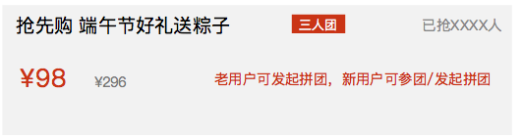



操作按钮：

1. 正常：显示“单独购买”、“发起拼团”

1）单独购买到平台的订单结算页，商品金额为会员价

2）去开团到团购页面的订单算页

2、支持新用户开团

点击浮窗“团首页”，返回至拼团活动列表页



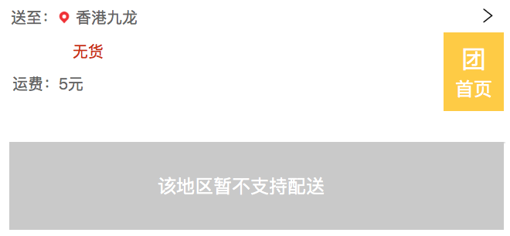

前置条件：选择收货地址，且不支持配送

1.浮窗提示“该地区暂不支持配送”；

2.button置灰，不可点；

3.显示“无货”；



前置条件：活动结束后（包含当前团购商品规格售罄和当前团购商品下架两种情况）

1.浮窗提示“来晚喽，活动结束啦。”

2.点“查看更多拼团活动”到拼团列表页；

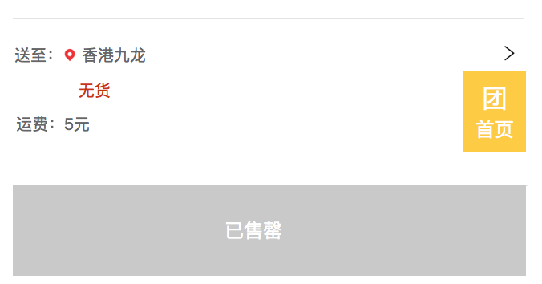

前置条件：库存为0

1.button提示已售罄；

2.活动未结束，可增补库存，可继续拼团；

说明：所有可触发的操作按钮，一旦触发，加亮显示，色值请参考UI设计稿（UI设计师给出统一规范）

开团详情页显示规则

【图1】拼团人数只有一种，显示人数标签

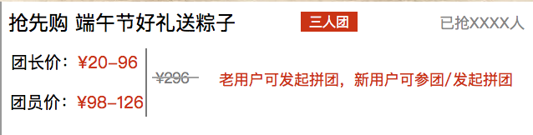

【图2】多种拼团人数，不显示人数标签

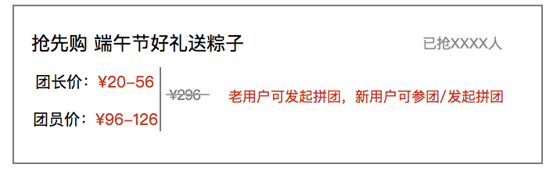

【图3】多价格button显示价格区间



1.同一商品多个价格（多个规格）：

1）团购列表页显示“拼团类型”中团长价的最低价，不区分几种拼团类型；

2）显示成团人数标签；

选择规格，成团人数显示规则

【图4】商品1个价格多种规格1种成团人数，未选中和选中状态

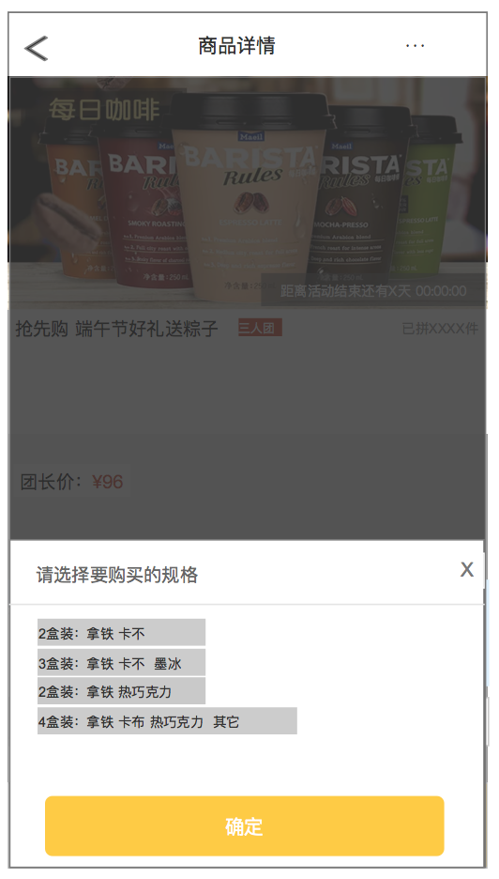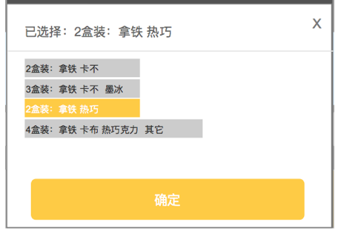

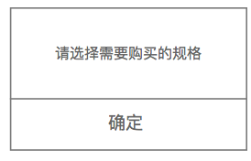

前置条件：商品多规格同价，点击“发起拼团”或“单独购买button”

1.视图自下而上弹出，提示选择规格；

2.规格单选，选中突出显示；

3.提示文字显示已选中规格名称，格式为“已选择：规格名称”；

4.未选规格点击确定button，弹窗提示

【图5】商品1个价格1种规格多种成团人数，未选中和选中状态

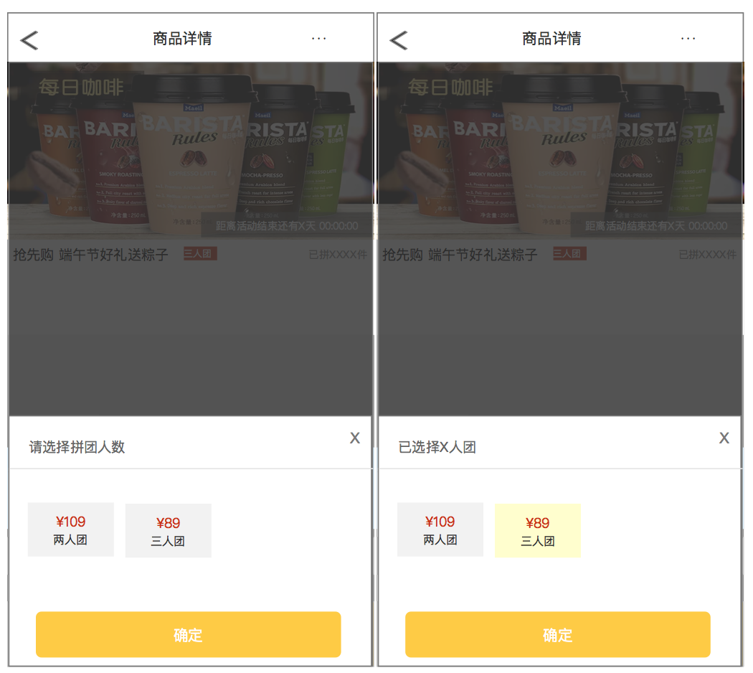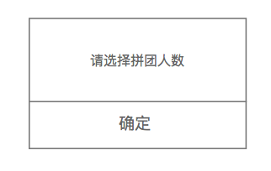

【图6】商品多个价格一种拼团人数，未选中和选中状态

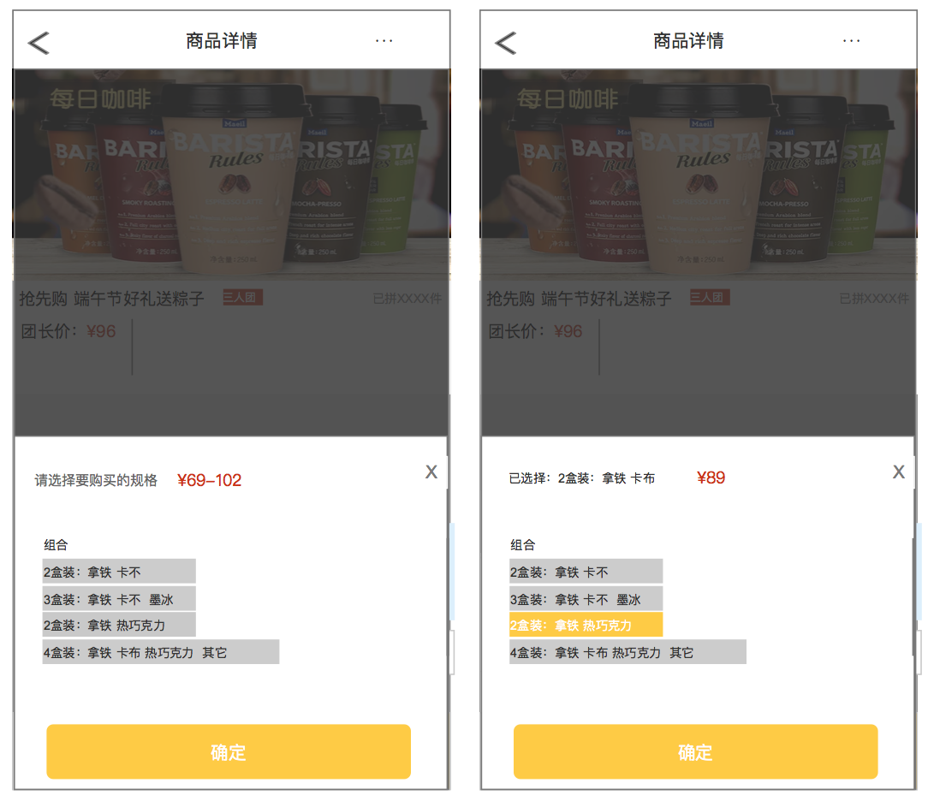

说明：

1）未选中时显示提示语和价格区间，选中时显示提示语和对应价格

2）订单结算页只显示选中的规格，不可增减数量

【图7】商品多个价格多种拼团人数，未选中和选中状态

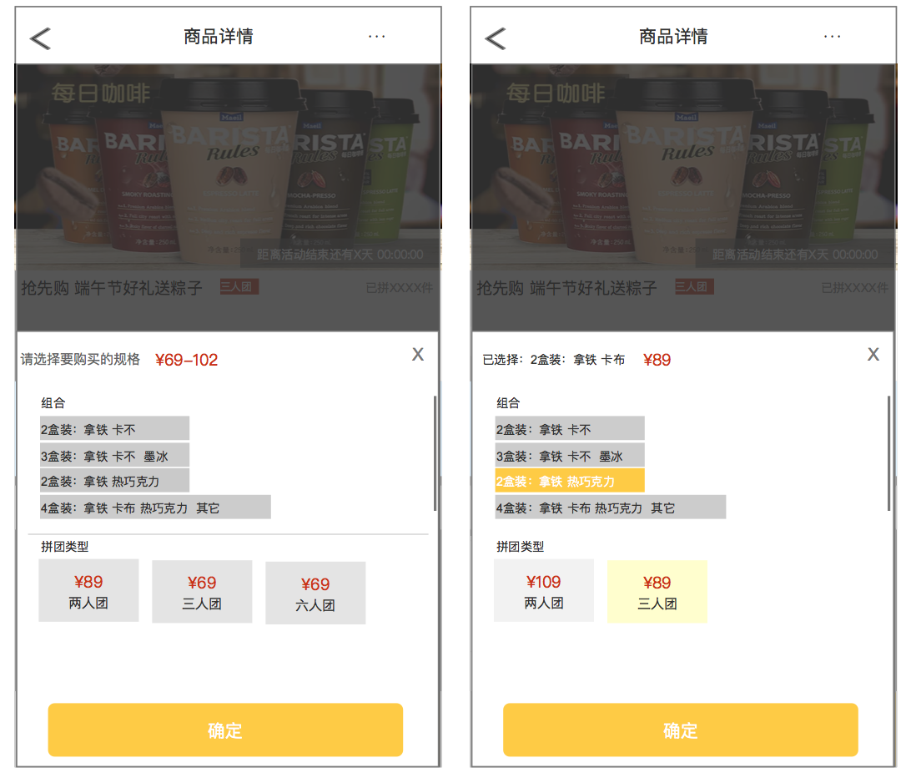

3.2.3拼团结算页

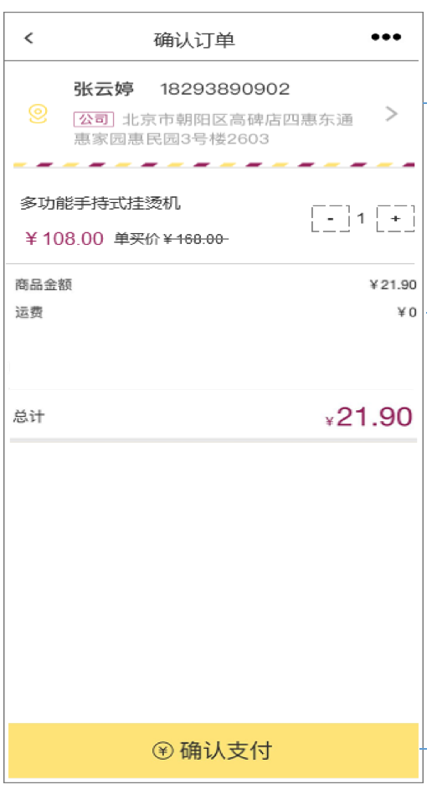

**7.** 点击“确认支付”按钮，进入微信支付页：

1）支付成功到支付成功页

2）支付失败到失败页（同现有支付失败页一致）

3）取消支付（同现有支付失败页一致）

1. 收货地址 与 现有小程序保持一致

6. 总计金额=商品金额+运费

**5.** 拼团商品不叠加任何优惠（礼品卡等都不显示）

3. 商品金额：若是开团的结算提取“团长价”，若是参团的结算提取“团员价”

4. 运费：同平台当前商品的运费价格

2. 一个用户ID限购数量

3.2.4拼团支付成功页

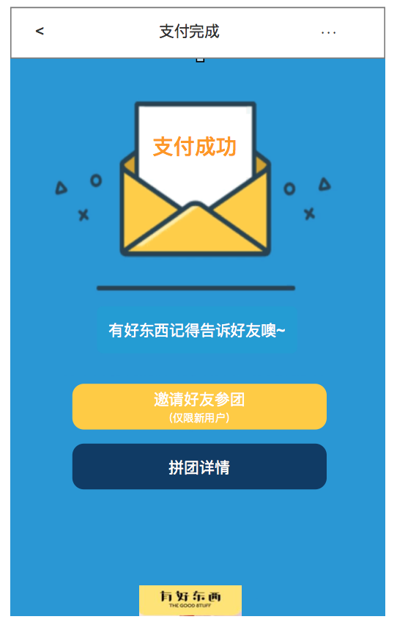

**支付成功页：**

**前置条件：支付成功**

1.默认提示与“支付成功”，“有好东西记得告诉好友噢”

2.显示2个button：

1）邀请好友参团，提示语“仅限新用户”，点击到参团页；

2）拼团详情，点击到查看“拼团详情”页；

3.2.5邀请好友参团页

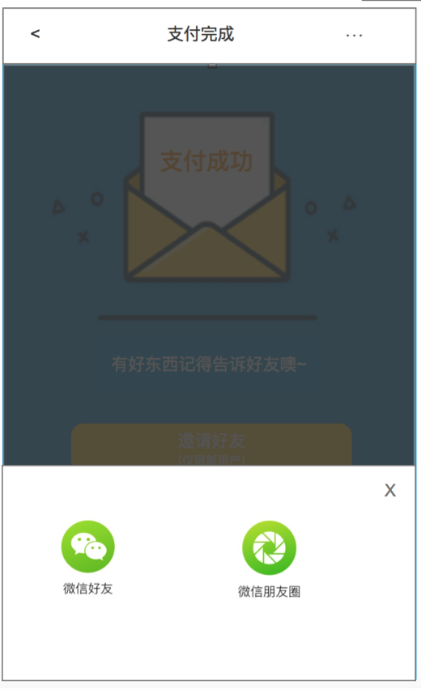

**分享页**

**前置条件：点击支付成功页“邀请好友参团”button**

1.分享给微信好友：

点击微信好友，进入好友列表页，选择后分享；分享成功回到“支付成功”页，可反复进行分享；

2.分享至朋友圈：

.点击“微信朋友圈”，进入保存图片页，点击“保存图片”，吐司提示，提示语详见原型；吐司消失，留在当前页；

3.2.5.1分享给好友，微信里展示页

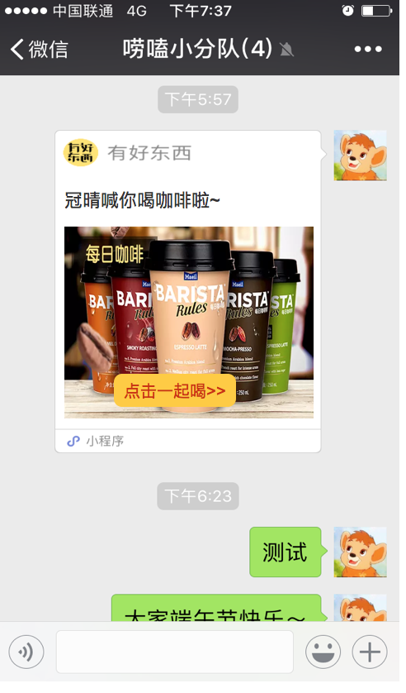

3.2.5.2分享至朋友圈

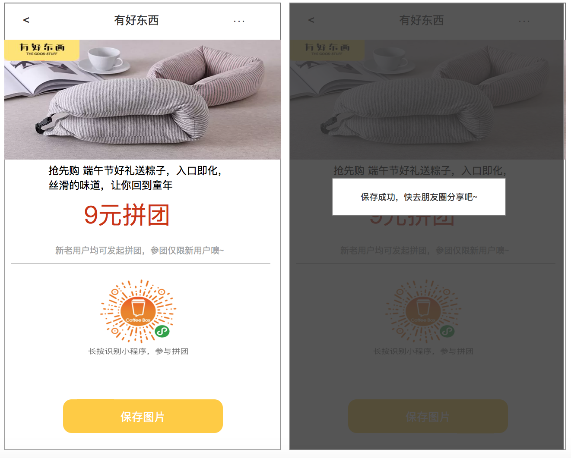

前置条件：点击“邀请好友-朋友圈”分享

拼团详情页

新用户参团页

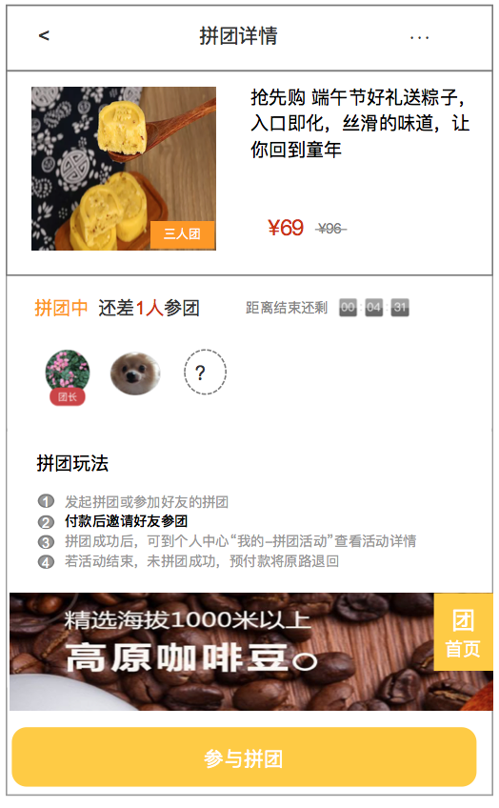

11.点“参与拼团”，直接到拼团结算页；

10.详情：（同拼团商品详情展示一致），上滑显示；

9.拼团玩法，第二点突出显示，文案内容如下：

1）发起拼团或参加好友的拼团

2）付款后邀请好友参团

3）拼团成功后，可到个人中心“我的-拼团活动”查看活动详情

4）若活动结束，未拼团成功，预付款将原路退回

**新用户参团页**

**前置条件：成功获取开团分享消息**

1.< 返回 商品详情页；

2.商品小图：提取平台的“封面正方形图”，图上水印显示“X人团”；

3.标题：提取拼团商品设置的标题；

4.价格：提取团员拼团价，单买价提取后台的会员价，划去显示；

5.拼团状态显示分为：拼团中

1. 6.文字提示语“还差X人参团”，“X人”突出显示，X=参团人数-已参团人数

7倒计时=结束时间-当前时间，提示语为“距离结束还剩 00:00:00”;

8..头像显示

说明：头像显示规则

1）每参与成功一个增加显示一个头像；

2）未达到拼团人数，头像空白置灰替代；

3）参团页面的第一个头像为发起人头像，名称为“团长”，其他人名称为“团员”；

4）每增加一个成功拼团（支付成功）的用户，参团页面自动更新头像信息；

5）头像限制最多显示10个（2行），后台同时限制

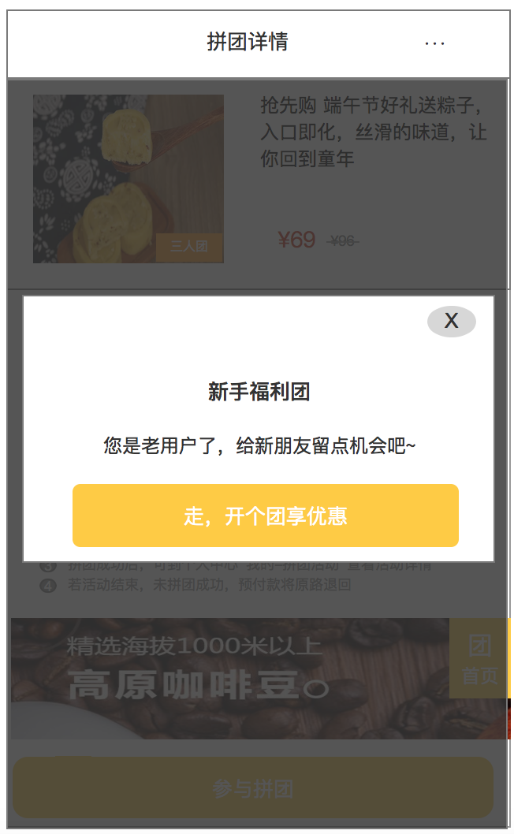

前置条件：老用户参团：

1.弹窗提示，提示语为“新手福利团 您是老用户了，给新朋友留点机会吧”

2.点button“走，开个团享优惠”，进拼团列表页；

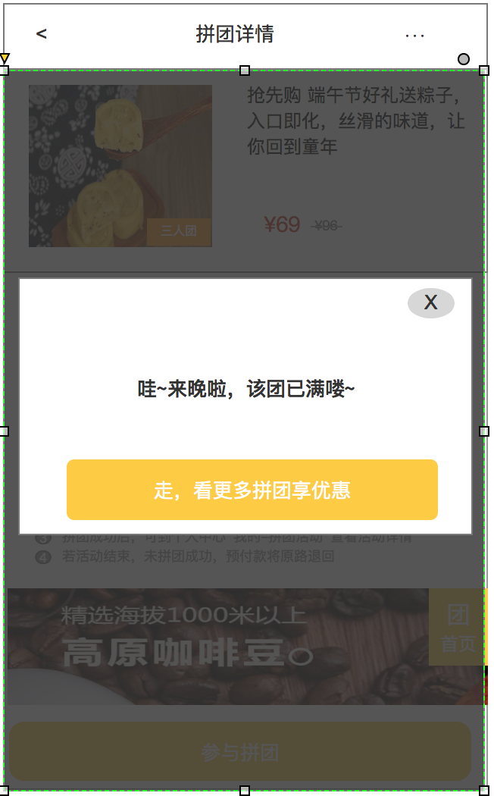

前置条件：新用户参团，团已成功：

1.弹窗提示，提示语为“哇~来晚啦，该团已满喽~”

2.点button“走，看更多拼团享优惠”，进拼团列表页；

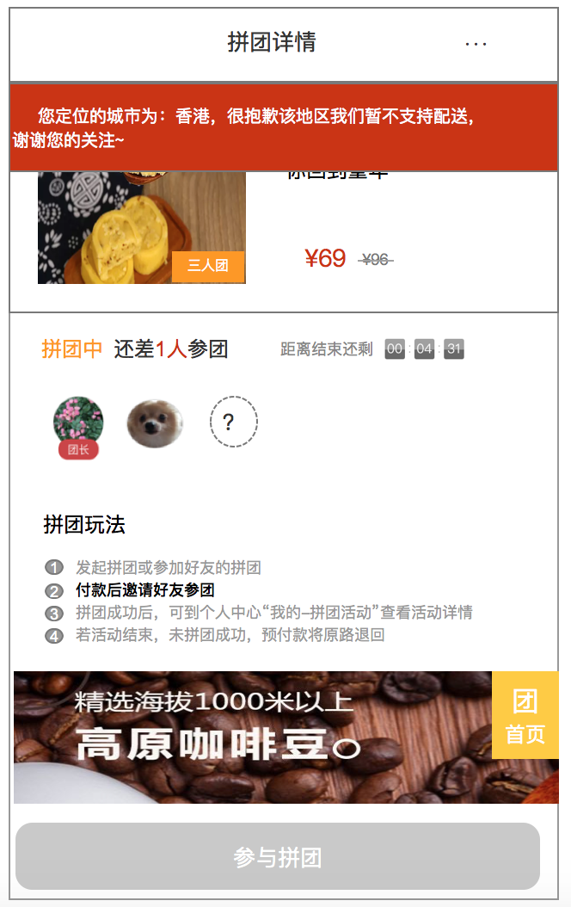

前置条件：新用户参团，不支持配送：

文字提示，提示语为“您定位的城市为：香港，很抱歉我们暂不支持配送，谢谢您的关注”

3.2.6.2参团页面邀请好友

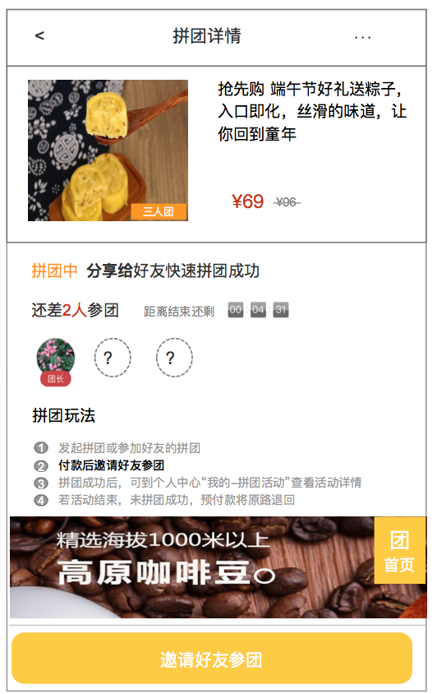

前置条件：新/老用户，参团/拼团成功

1.拼团中提示语为“分享给好友快速拼团成功”；

2.拼团玩法，第二点突出显示

3.点击“邀请好友参团”button弹出底部视图，可分享，见下图。

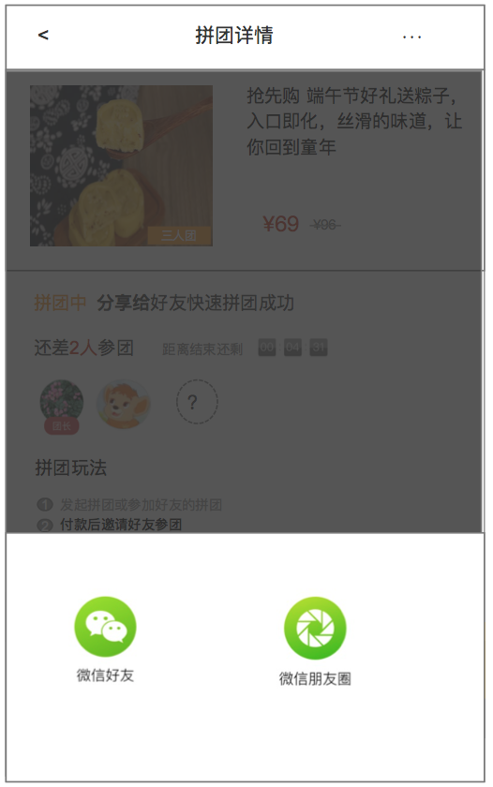

3.2.6.3参团页面邀请好友

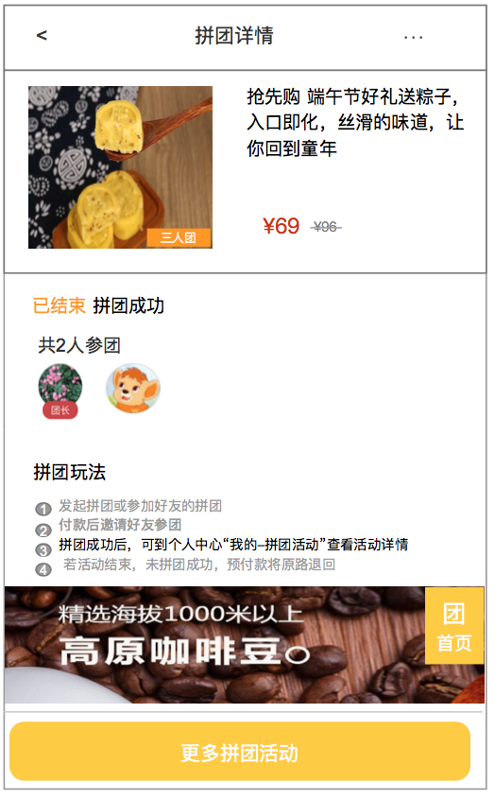

前置条件：拼团成功，活动已结束

1. 拼团中提示语为“已结束 拼团成功”；
2. 显示全部拼团成员头像；
3. 文字提示“共X人参团”；

4.拼团玩法，第3点突出显示

5.点击“更多拼团活动”去拼团活动列表页

3.2.6.4拼团未成功，重新发起拼团

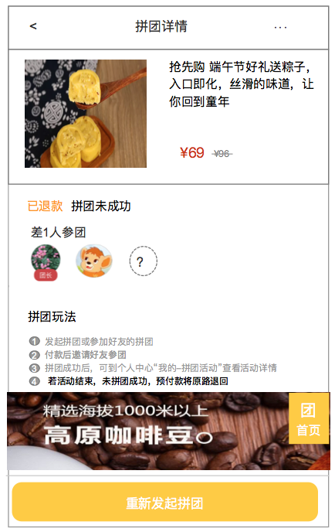

前置条件：拼团未成功，活动已结束

1.提示语为“已退款 拼团未成功”；

2.显示拼团成员头像；

3.文字提示“差X人参团”；

5.点击“重新发起拼团”到拼团结算页

4.拼团玩法，第4点突出显示

3.2.6.5等待支付页

前置条件：发起拼团/参团时间内等待支付状态

1.提示语为“待支付”；

2.提示“剩余支付时间”，15min倒计时

3.头像：只显示支付成功的用户头像，未支付不显示；

4.团员参团未付款提示信息

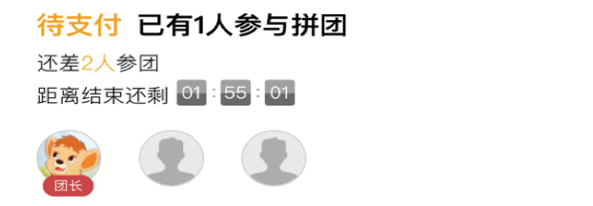

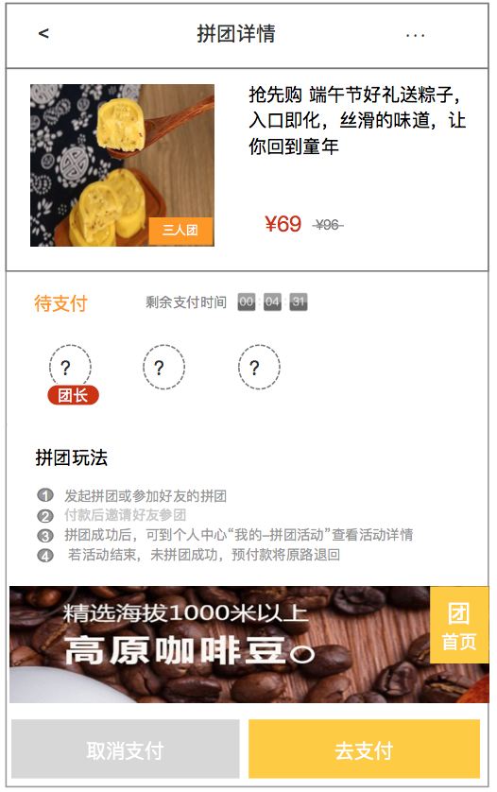

4.拼团玩法，不做突出显示

5.点击“去支付”到拼团结算页

6.点击“取消支付”，弹窗提示，提示语为“确认取消支付？”，点击“取消”，弹窗消失，留在当前页；点击“确定”，回到个人中心 我的-拼团订单，订单列表页；

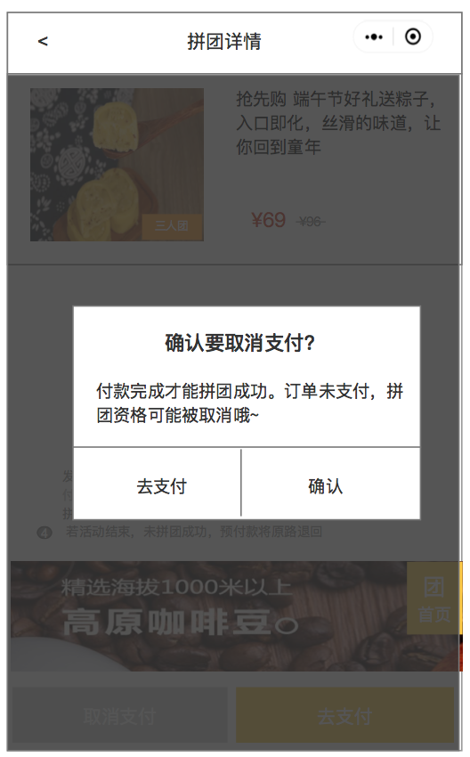

3.2.6.5超时未支付页

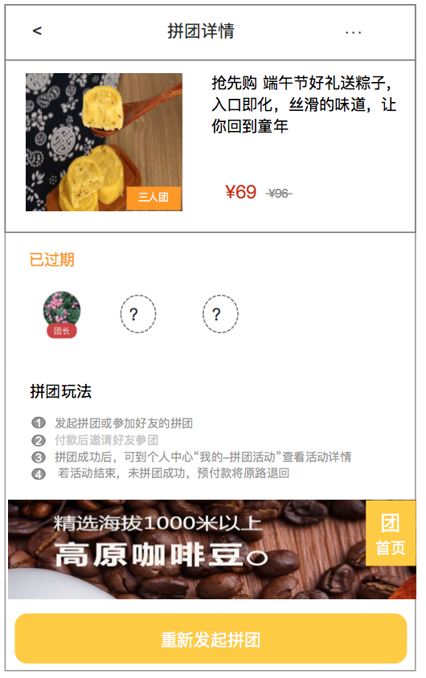

4.点击“重新发起拼团”到拼团结算页

3.拼团玩法，不做突出显示

前置条件：参与/发起拼团超时未支付

1.提示语为“已过期”；

2.头像：只显示支付成功的用户头像，未支付不显示；

1.拼团未付款不占坑，人数达到，拼团结束；

2.多人同时下单，先付款先得，超过的人数提示 人已满，可重新开团；

3.【增补】提示信息

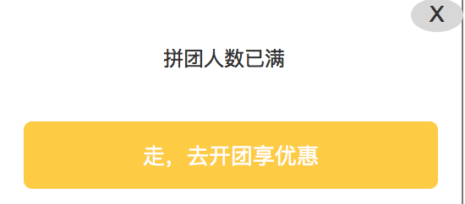

3.2.6.5去支付提示页

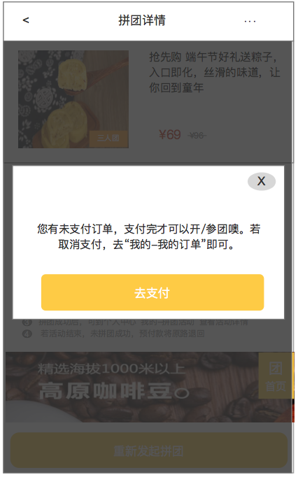

**前置条件：**同一拼团商品，有未支付订单时，不允许再次发起拼团活动，当再次发起时，弹窗提示；

1.提示语为“您有未支付订单，支付完才可以开/参团噢。若取消支付，去“我的-拼团订单”即可。”

2.点击“去支付”到拼团订单结算页

3.提醒页面：参团/发起拼团页

4.点击“X”，留在当前页

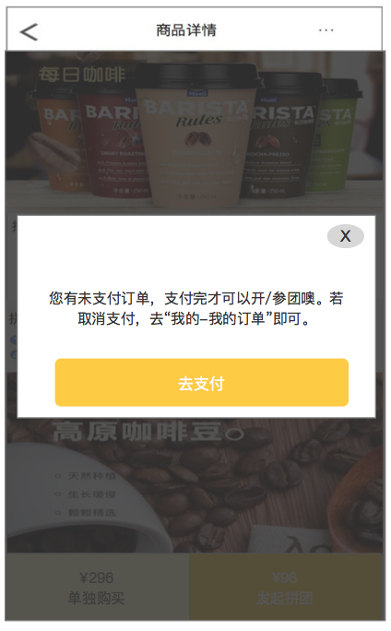

3.2.7不同用户及拼团状态的按钮显示情况汇总

|  |  |  |  |  |  |  |  |
| --- | --- | --- | --- | --- | --- | --- | --- |
| 用户角色 | | | 拼团状态 | | | Button | 操作说明 |
| 新用户 | 老用户 | 甄选师 | 拼团中 | 拼团成功 | 拼团失败 |
| √ | √ | √ |  | √ | √ |  | 所有用户都可发起拼团 |
| √ |  |  | √ |  |  |  | 拼团中，新用户参与拼团，点击到拼团结算页 |
| √ | √ | √ | √ |  |  |  | 拼团中，点击分享 |
| √ | √ | √ |  | √ |  |  | 拼团成功，已结束 |
| √ | √ | √ |  |  | √ |  | 超时未支付/拼团失败，点击到拼团结算页 |
| √ | √ | √ | √ |  |  |  | 开团/参团未支付 |
| √ | √ | √ |  |  | √ |  | 商品已售罄和已下架时button显示文字描述“来晚喽，活动结束啦”，点“查看更多拼团活动”button到拼团列表页 |
| √ | √ | √ | √ |  |  |  | 当前规格的团购商品在拼团中状态不支持配送范围，显示“抱歉，该地区暂时无货”按钮（置灰，不可点） |
| √ | √ | √ | √ |  |  |  | 库存为0 |

消息通知

拼团成功通知

发送至少8种消息

|  |
| --- |
| 消息1：团长/团员支付成功通知  消息2：拼团成功通知  消息3：拼团失败通知-参团人员（小程序审核中）  消息4：拼团进度通知-参团人员  消息5：待支付通知  消息6：订单受理通知（非正常拉新商品，主要用于分享，达到引流目的）  消息7：订单发货提醒  消息8：退款成功通知  消息9：新会员加入提醒  ··· |

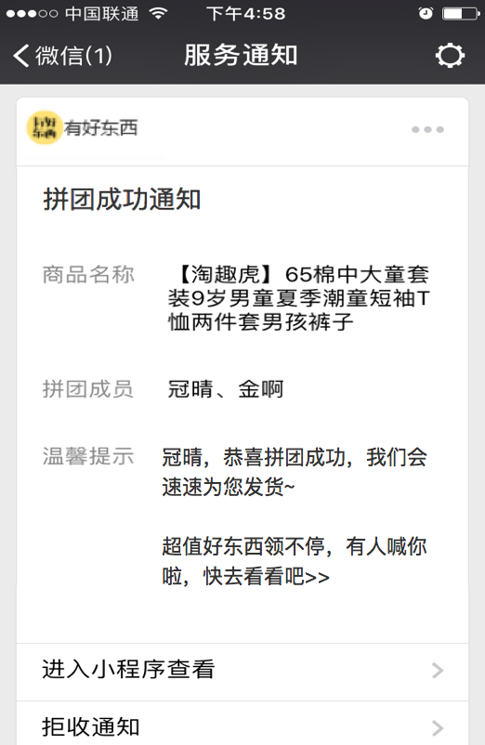

**消息1拼团成功通知**

**触发条件**：在团购时间内达到开团人数

**触发时间：**最后一个参团人员支付完成后

**发送对象：**团长及团员

**消息内容**：见左图

**温馨提示：**点击跳转至 指定商品的详情页或拼团列表页

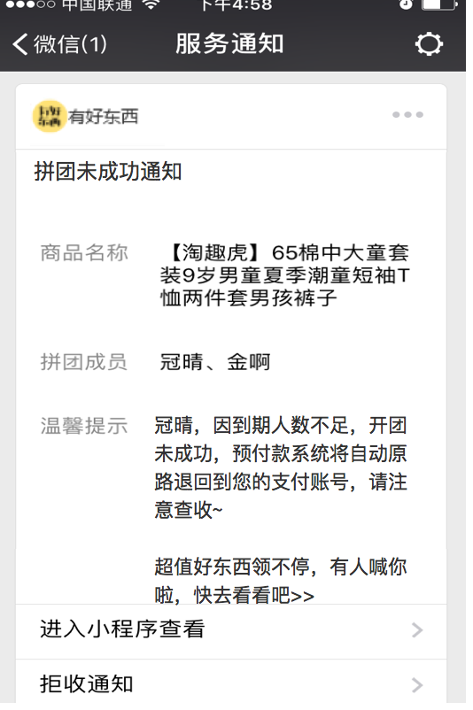

**消息2拼团未成功通知**

**触发条件**：在团购结束时未达到开团人数

**触发时间：**拼团状态为”拼团未成功“时立即触发

**发送对象：支付成功的团长和团员**

**消息内容**：见左图

**温馨提示：**【推荐】点击跳转至 指定页面（可以是小游戏等）

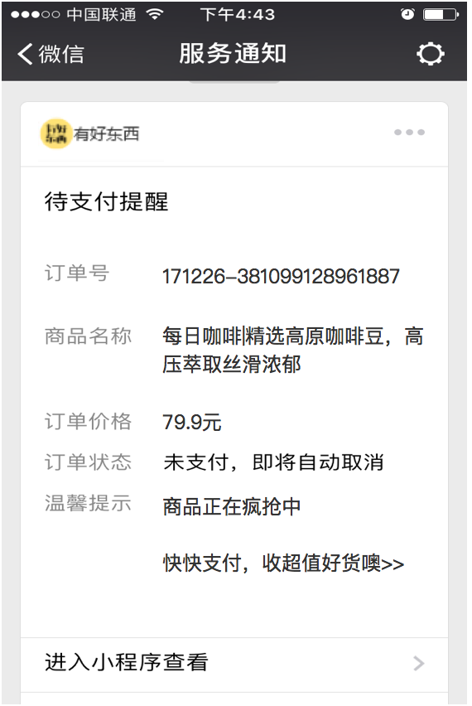

**消息3待支付通知**

**触发条件**：提交订单后未支付立即提醒

**触发时间：**拼团状态为”待支付“时立即触发

**发送对象：未支付支付的团长和团员**

**消息内容**：见左图

**温馨提示：**点击快快支付一栏，进入订单结算页

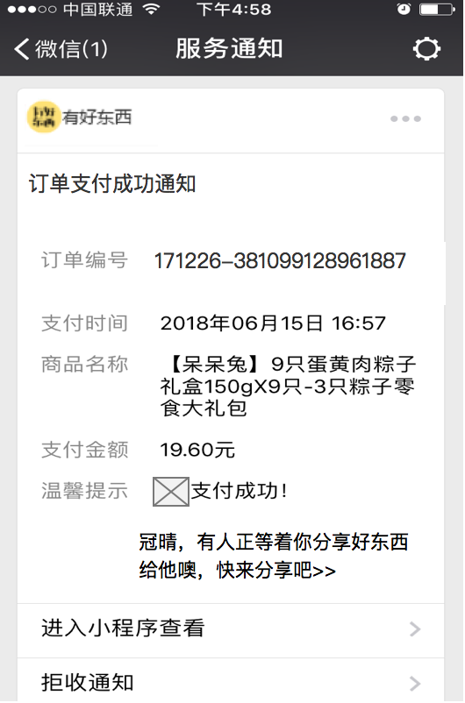

**消息4订单支付成功通知**

**触发条件**：开团/参团提交订单支付成功

**触发时间：**支付完成时立即出发

**发送对象：支付成功的团长和团员**

**消息内容**：见左图

**温馨提示：**点击分享跳转至 “拼团详情”页，点“邀请好友”立即分享

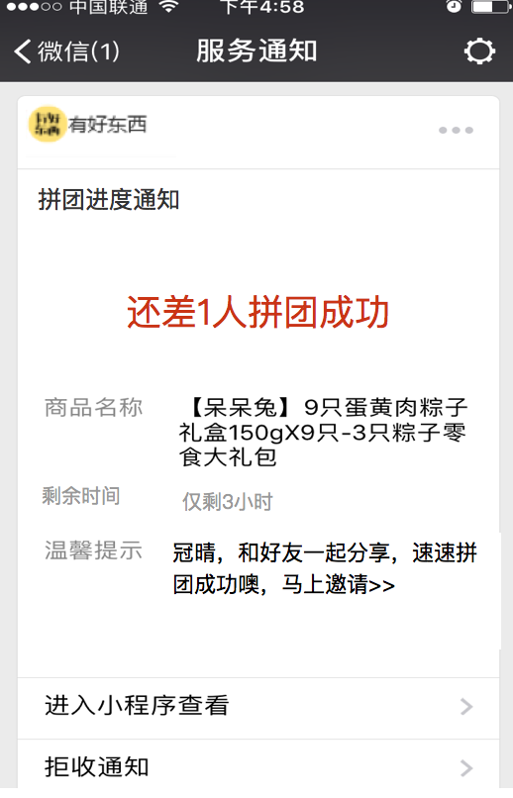

**消息5拼团进度通知**

**触发条件**：拼团状态为“拼团中”

**触发时间：**离团购结束3小时

**发送对象：所有处于团购中的人**

**消息内容**：见左图

**温馨提示：**点击分享跳转至 “拼团详情”页，点“邀请好友”立即分享

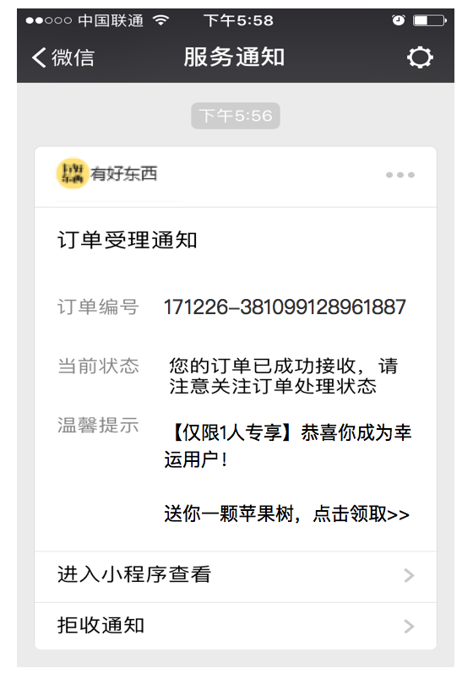

**消息6订单受理通知**

**适用情况：**适用于长期拼团商品，超低价格，主要不为销售，为拉新，拼团门槛很高（如 人数要求10~20人），发起拼团后，至少24小时内都可参团；

**前置条件：**已参团/开团，拼团尚未成功

**触发条件：**开团/参团成功，支付后30min内，发送消息

**发送对象**：所有支付成功的团成员

**温馨提示：**【推进】引入小游戏或商品邀请页

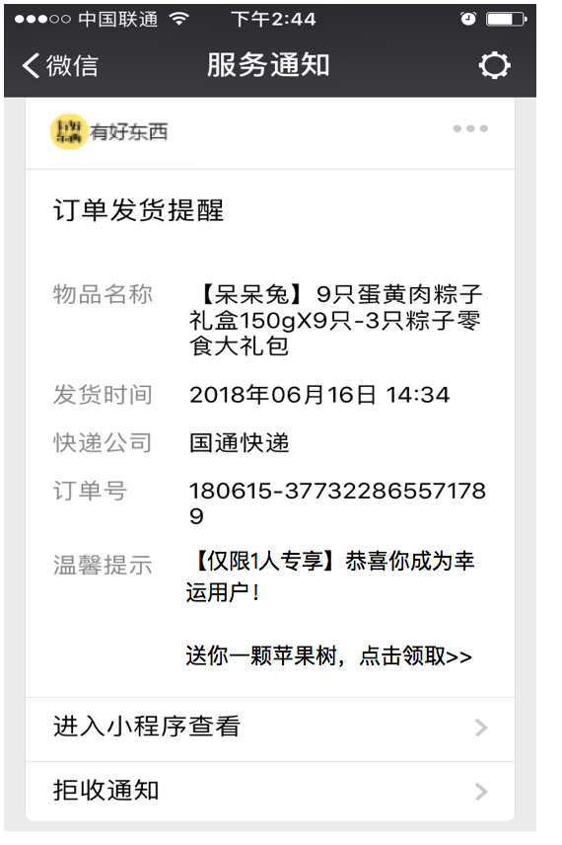

**消息7订单发货提醒**

**前置条件：拼团成功，已发货**

**触发条件：后台点击发货后，立即**发送消息

**发送对象**：拼团成功人

**温馨提示：**【推进】引入小游戏或商品邀请页

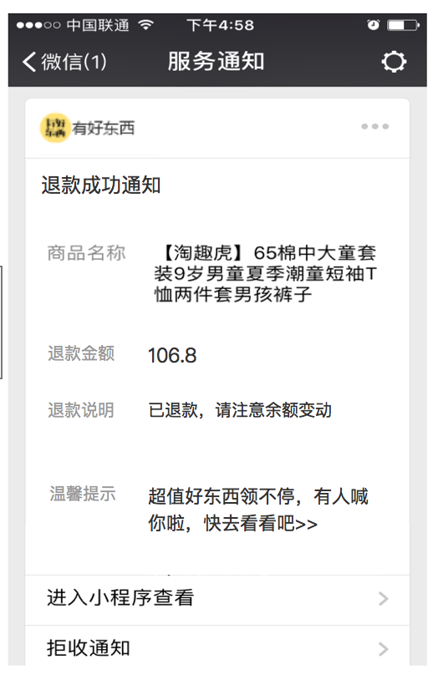

**消息8退款成功通知**

**前置条件：拼团失败，已退款**

**触发条件：后台操作退款后，立即**发送消息

**发送对象**：拼团失败已付款的人

**温馨提示：**【推进】引入小游戏或商品邀请页

ID：

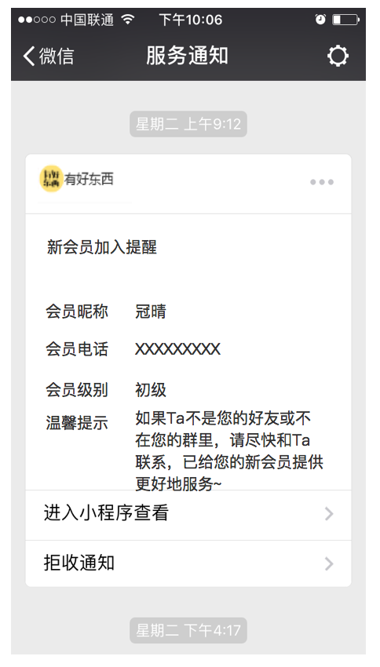

**消息9新会员加入提醒**

**前置条件：付款成功**

**触发条件：付款成功，立即**发送消息

**发送对象**：甄选师

**温馨提示：**

模板ID与关键词汇总

|  |  |  |  |
| --- | --- | --- | --- |
| 序号 | 标题 | ID | 关键词 |
| 1 | 退款成功 | W3H5Wl5uL830bS6zgA8LL4SZquSHB-0V4sJVyicfVsM | 商品名称  {{keyword1.DATA}}  退款金额  {{keyword2.DATA}}  退款说明  {{keyword3.DATA}}  温馨提示  {{keyword4.DATA}} |
| 2 | 订单发货提醒 | KFWvDMb9KegS3K9bbyTawUBLe7uPvJ9-YQm1BGo6dEk | 物品名称  {{keyword1.DATA}}  发货时间  {{keyword2.DATA}}  快递公司  {{keyword3.DATA}}  订单号  {{keyword4.DATA}}  温馨提示  {{keyword5.DATA}} |
| 3 | 订单受理通知 | 58hl6lvnrso5SIuvuMtOlJyfchdtBJWXzeQRdU-ZZhY | 订单编号  {{keyword1.DATA}}  当前状态  {{keyword2.DATA}}  温馨提示  {{keyword3.DATA}} |
| 4 | 拼团失败通知 | SgZ6WAvp9txzg3Zj4c2VW7YSVW-L56PUrWSy6TxL3Ks | 商品名称  {{keyword1.DATA}}  失败原因  {{keyword2.DATA}}  温馨提示  {{keyword3.DATA}} |
| 5 | 开团成功提醒 | KGdycFR2bXP4vfwaqlu_FbhrRVMqkEd0pUPSZw9jG9E | 商品名称  {{keyword1.DATA}}  拼团成员  {{keyword2.DATA}}  温馨提示  {{keyword3.DATA}} |
| 6 | 待付款提醒 | LMyNs3BAQySCZKDYUyZ84cgDFRBzcEkTH3UqTZPreWY | 订单号  {{keyword1.DATA}}  商品名称  {{keyword2.DATA}}  金额  {{keyword3.DATA}}  订单状态  {{keyword4.DATA}}  温馨提示  {{keyword5.DATA}} |
| 7 | 订单支付成功通知 | _gjlou6g357HpbQKwhMbLV6AC0ASznvMQShKiitlu1o | 订单编号  {{keyword1.DATA}}  支付时间  {{keyword2.DATA}}  商品名称  {{keyword3.DATA}}  金额  {{keyword4.DATA}}  温馨提示  {{keyword5.DATA}} |
| 8 | 拼团进度通知 | 1EnZDSeWWo0LFJv3JX_qUIvBh1VcGzdpMxOzjUWavlc | 拼团商品  {{keyword1.DATA}}  剩余人数  {{keyword2.DATA}}  剩余时间  {{keyword3.DATA}}  温馨提示  {{keyword4.DATA}} |
| 9 | 新会员加入提醒 | xF4gaX6uZK94j1kofvpGVyhol7uO0zpl4olcb6Fbmxs | 会员昵称  {{keyword1.DATA}}  会员电话  {{keyword2.DATA}}  会员级别  {{keyword3.DATA}}  温馨提示  {{keyword4.DATA}} |

我的-拼团订单

拼团订单入口

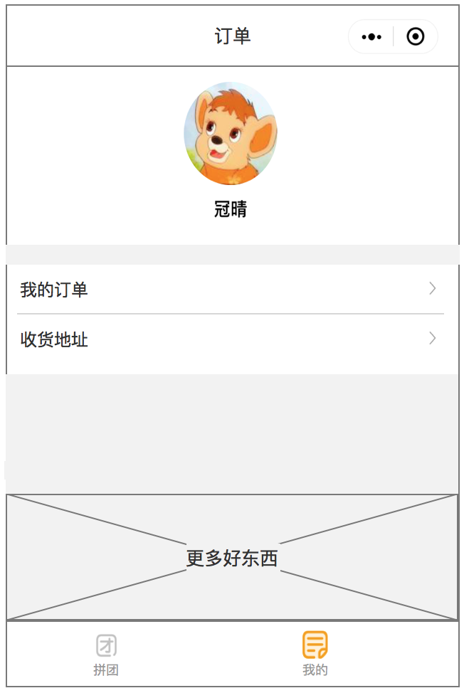

订单列表拼团订单状态展示

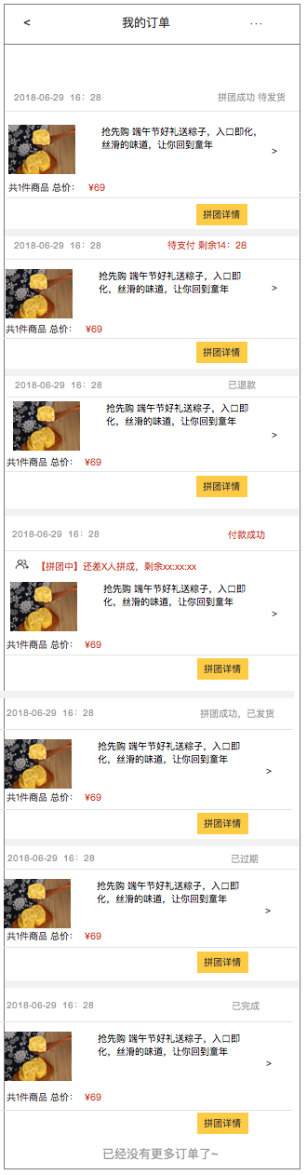

前置条件：拼团中，已开团/参团，尚未达到拼团人数

1.提示语为“【拼团中】还差X人拼成，剩余XX:XX:XX”；

2.点“拼团详情”button，进入查看“拼团详情页”；

3.若活动到结束时间（且全部发起的拼团活动都已结束），点“拼团详情”进拼团详情页，不显示详情页button，只可查看商品信息；

4. 右图主要描述拼团活动7种订单状态，详见下表3.4.4；

5.每个分类订单底部提示语为“已经没有更多订单了~”；

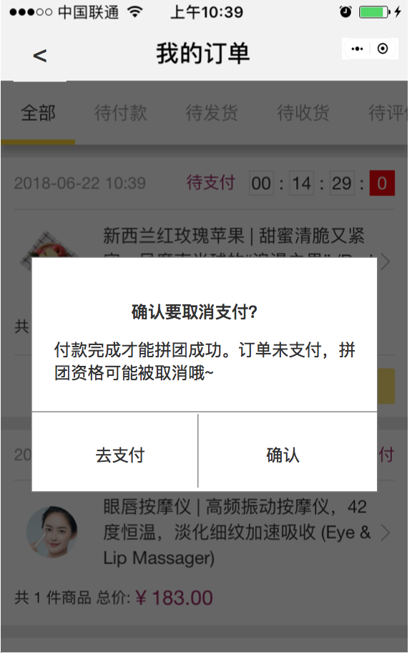

前置条件：有待支付订单，取消支付

1. 警示弹窗提示，提示语为“确认要取消支付？付款完成才能拼团成功，订单未支付，拼团资格可能被取消哦~”；
2. 点“确认”，取消支付，弹窗消失留在当前页；
3. 点“去支付”，进入支付页面；

订单详情

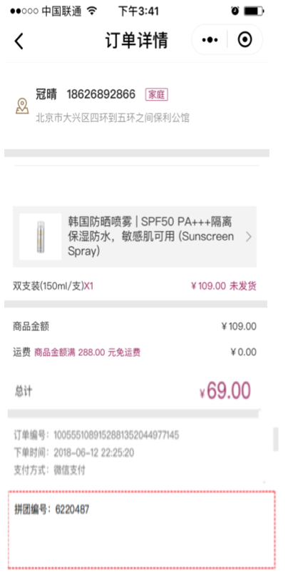

1.订单详情，显示拼团编号；

2再来一单、.晒单等功能暂不做；

**拼团订单**状态有7种：

|  |  |  |
| --- | --- | --- |
| 序号 | 状态 | 状态描述 |
| 1 | 拼团成功 待发货 | 当前团在拼团时间内达到拼团人数的活动 |
| 2 | 待支付 | 发起拼团/参团在规定时间内尚未支付 |
| 3 | 已退款 | 当前团在拼团时间结束时未达到拼团人数的活动 |
| 4 | 付款成功 | 拼团中，成功发起拼团/参团，尚未达到拼团人数 |
| 5 | 拼团成功 已发货 | 发货 |
| 6 | 已完成 | 确认收货 |
| 7 | 已关闭 | 超过规定时间未支付/在支付时间内取消支付 |

后台

**拉新团入口**

在小程序 模块增加“拉新-多人拼团”菜单

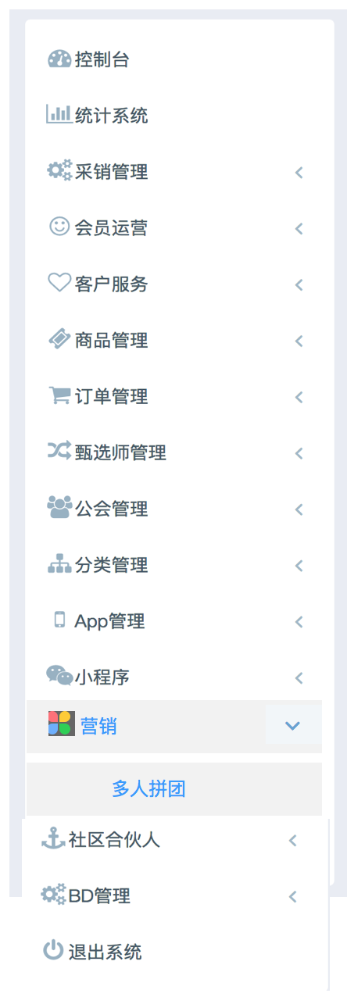

**多人拼团列表**

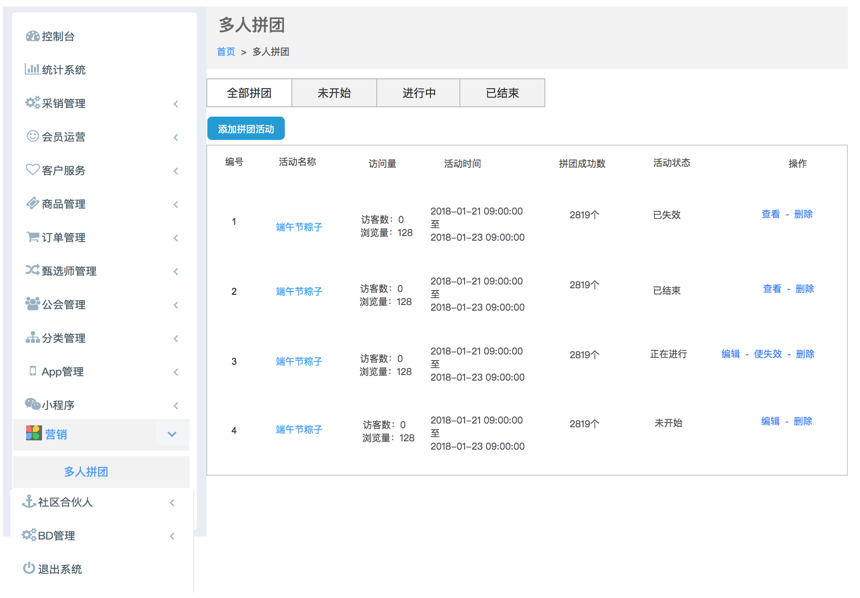

说明：

1. 拼团活动共有未开始、进行中、已结束、已失效4种状态。其中，未开始、进行中的活动可编辑；
2. 未开始活动，全部内容均可编辑；
3. 进行中活动，只编辑活动结束时间，结束时间可顺延但不能提前；
4. 默认显示“全部拼团”活动列表；
5. 点“添加拼团活动”，进入活动编辑页；
6. 点每个商品的活动名称，进入预览商品拼团详情页；
7. 点“查看”，进入活动详情页；
8. 点“使失效”，活动状态变为“已失效”，活动提前结束；
9. 点“删除”，活动不在任何列表显示；

10）各状态对应操作

|  |  |  |  |
| --- | --- | --- | --- |
| 活动状态 | 操作名称 | | |
| 已失效 | 查看 | 删除 | |
| 已结束 | 查看 | 删除 | |
| 正在进行 | 编辑 | 使失效 | 删除 |
| 未开始 | 编辑 | 删除 | |

**添加拼团活动**

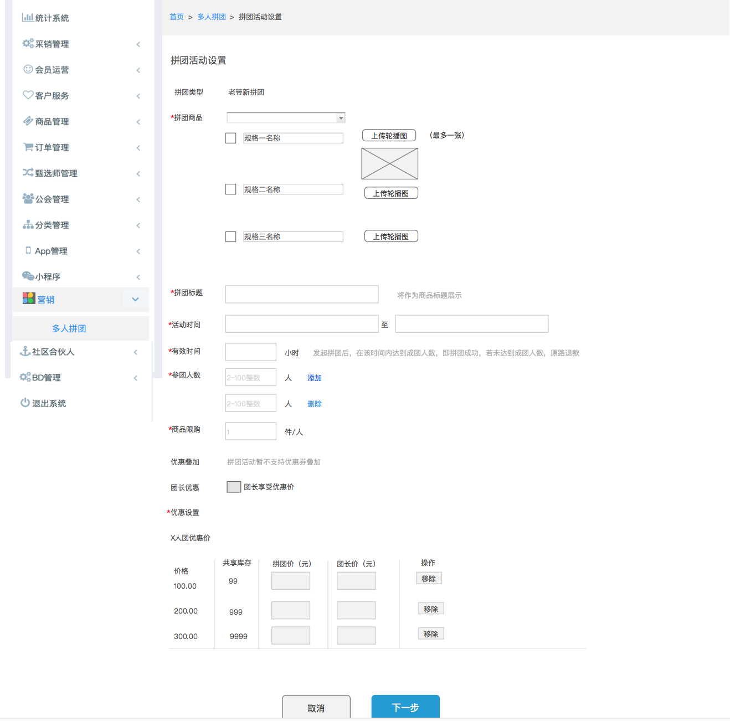

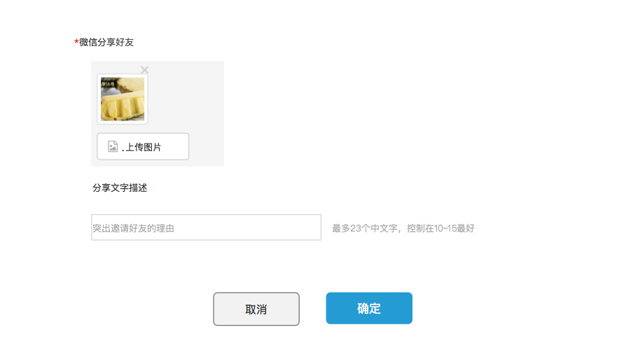

说明：

1. “*”为必填项，其它为可选项；
2. 拼团类型，默认为老带新拼团
3. 团购商品：下拉选择平台所有的商品，提取形式同“添加促销规则”

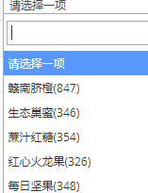

3）拼团标题：填写后将显示在商品标题位置（替换商品标题）

4）活动时间：创建活动时，开始时间默认当前时间，可修改。拼团活动保存之后，活动开始时间不支持二次修改，结束时间可以重新编辑；有效时间/活动时间结束后，未成团订单将自动关闭并退款，已成团订单仍需及时处理。

时间格式：“xxxx-xx-xx xx:xx:xx”。

5）参团人数：默认数字是3，参团人数需设置在2-100数值范围内。点击“添加”，可设置更多人数参团；

6）商品限购：默认值是1，具体运营可以根据自己的场景需求来设置。

7）优惠叠加：默认提示语为“拼团活动不支持优惠券叠加”。

8）团长优惠：可选，选择后，优惠设置显示“团长价”，团长价<团员价

。若不选，拼团商品只有一个拼团价。

9）优惠设置：设置活动价格，同一个商品若多个规格，可针对每个规格设置不同的优惠价（优惠价不高于原价）；多种参团人数，可分别设置每个团不同的拼团价；

10）微信分享好友，上传分享图片，编辑文字描述，展示在微信好友聊天窗口；

**拼团订单**

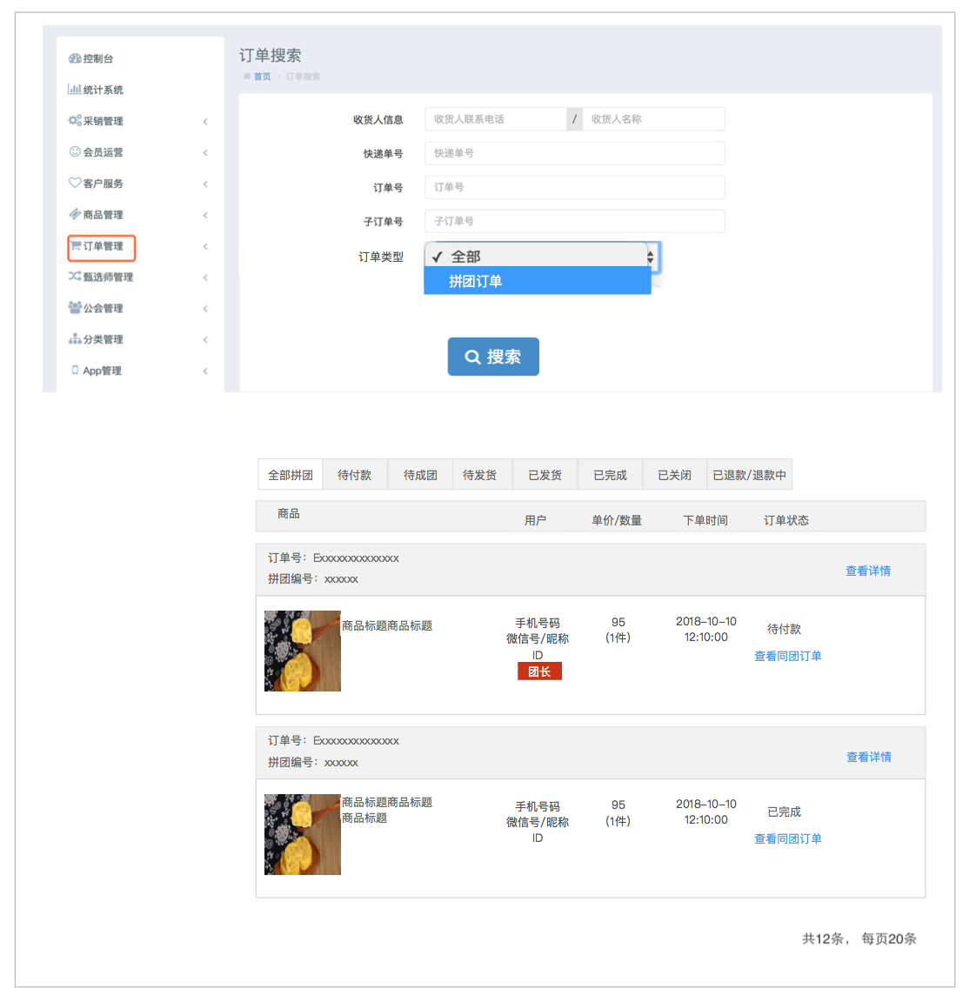

说明：

1）路径：订单管理>订单类型>拼团订单 搜索，显示全部拼团订单。

2）订单状态较常规订单多出 “付款成功-拼团中”类型订单，订单在此状态中，不支持买家申请退款，商家也不可发货，需要成团后，才能操作。

3）拼团编号：每个团都有唯一的拼团编号，根据拼团编号区分是否同团；

4）直到订单状态至商家待发货，才可以发货；“查看同团订单”，点击可看到参加同一个团的订单信息。

5）【ERP】拼团订单ERP需要能识别拼团订单状态，不需要另外操作，只要提取待发货的订单信息即可，且没有拼团成功的订单不会出现在待发货列表中，避免出现多发错发的情况。

6）点“查看详情“，进入后台“ 订单管理-订单详情” 页，查看商品详细下单信息；

7）单价/数量：单价=订单总额，数量=购买商品数；

8）下单时间：支付完成时间；

9）团长订单突出显示；

10）订单数：右下角显示每页订单数；

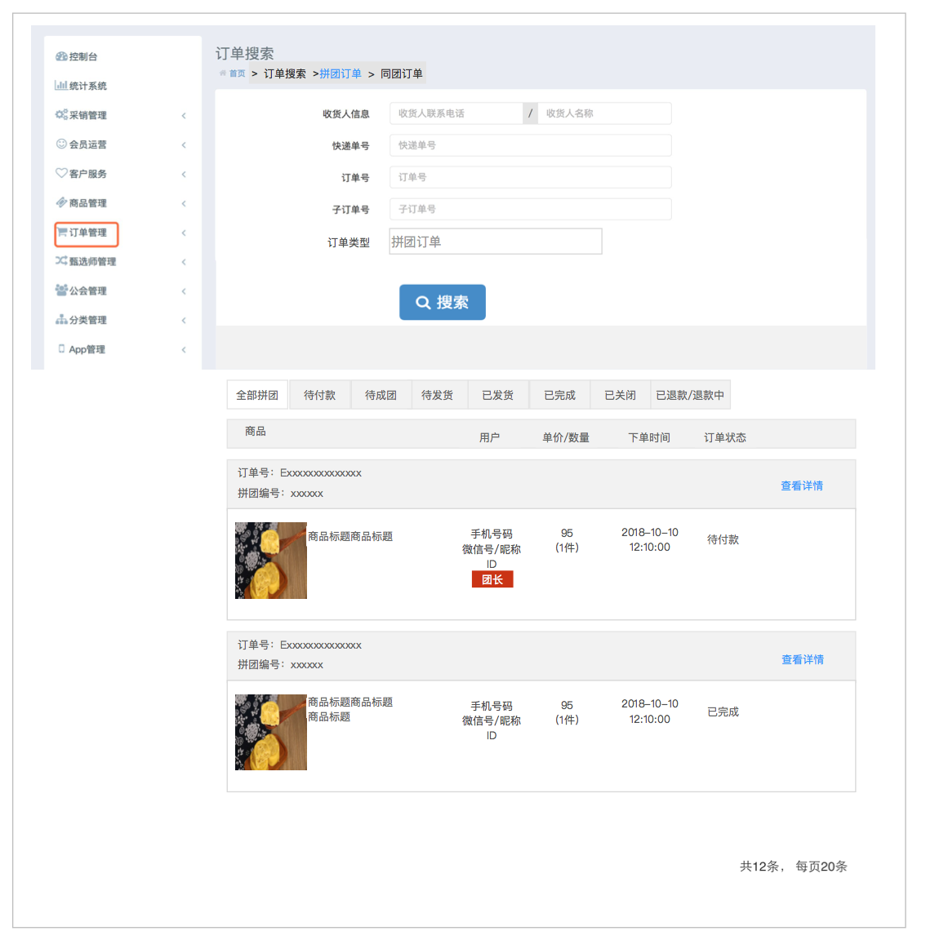

说明：同团订单查看列表，只有拼团成功（包含待发货/已发货/已完成状态）的订单可查看同团订单信息。

后台上传专题图片

1. 图片分类：拼团首页banner图，我的页banner图
2. 单张，无动效，可付链接
3. 状态、操作、添加规则同现有后台一致

